**КИЇВСЬКИЙ НАЦІОНАЛЬНИЙ УНІВЕРСИТЕТ**

**ІМЕНІ ТАРАСА ШЕВЧЕНКА**

**ФАКУЛЬТЕТ ІНФОРМАЦІЙНИХ ТЕХНОЛОГІЙ**

**КАФЕДРА ІНТЕЛЕКТУАЛЬНИХ ТЕХНОЛОГІЙ**

**Лабораторна робота №1**

з дисципліни «Нейронні мережі»

Виконав студент

групи АНД-31

Ковальчук О.А.

**Київ – 2023**

**Завдання**

1. Налаштувати робоче оточення
2. NumPy (створити набір даних (розмір за власним рішенням), провести CRUD операції над даними (скаляр, вектор, матриця)). Використати arange, random.
3. Pandas (створити dataframe різними способами, провести маніпуляції з даними (head, describe, iloc, loc ...))
4. Matplotlib (створити набір даних лінійної функції з урахуванням помилок вимірювань, побудувати графік функції та згенерованих даних, обчислити похибку з використанням метрик MAE, MSE). Записати отримані результати у csv файл (формат: X,Y, Y_hat, mAE, mSE)
5. Sklearn (провести вирішення задачі регресії та класифікації)
6. Tensorflow (створити набір даних (розмір за власним рішенням), провести CRUD операції над даними, reshape, інтеграцію з np.array, pd.DataFrame)
7. Оформити звіт до лабораторної роботи
8. Завантажити звіт

**Виконання роботи**

**2.** NumPy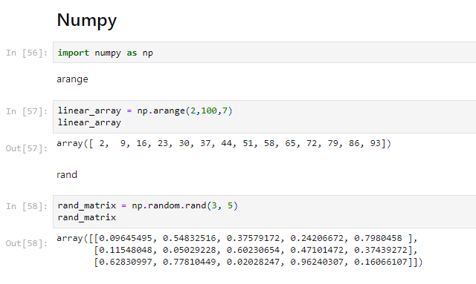

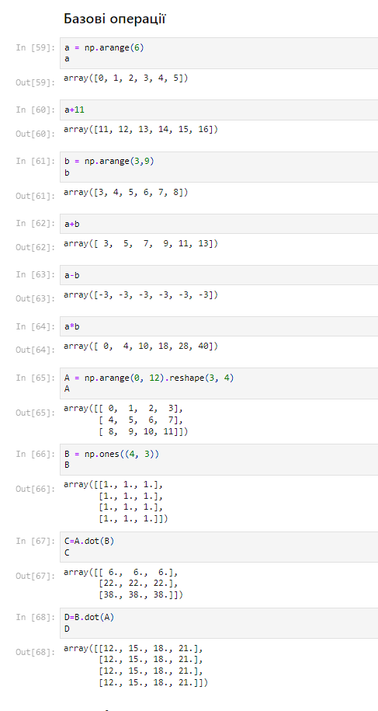

**3.** Pandas

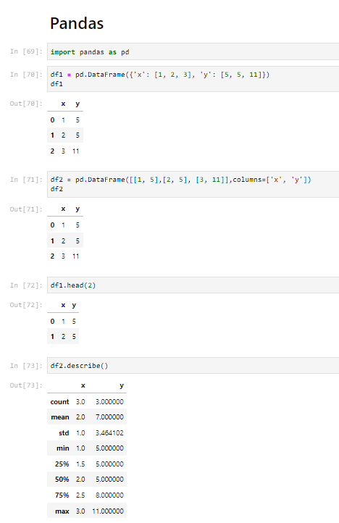

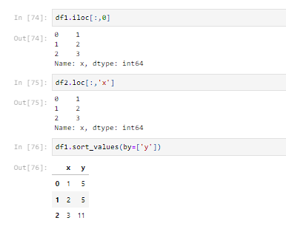

**4. Matplotlib**

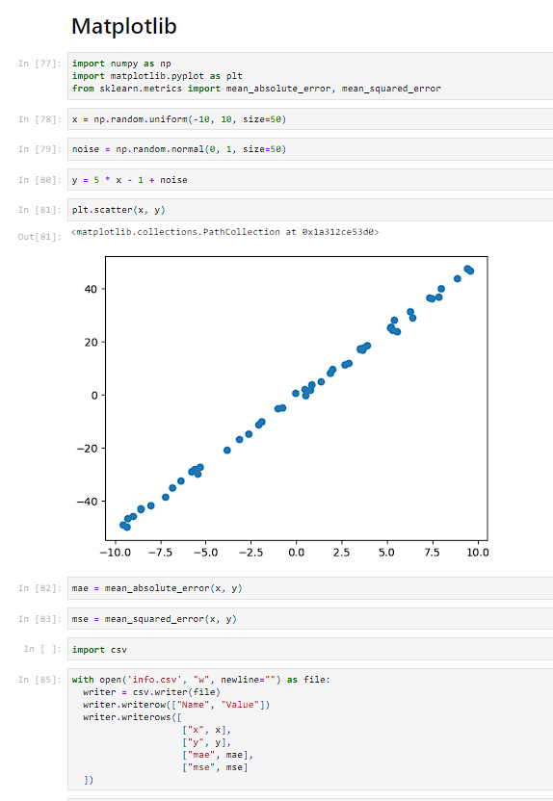

**5. Sklearn**

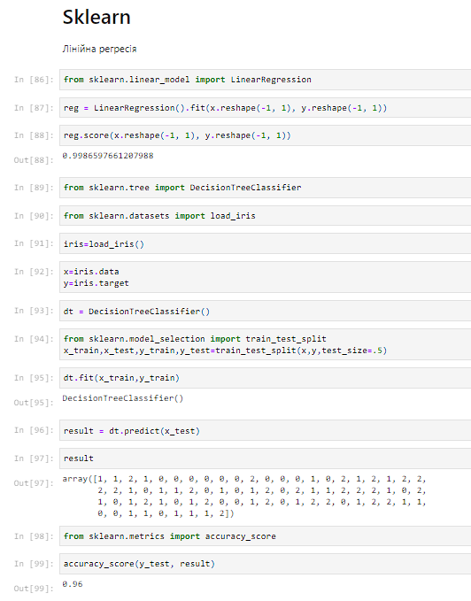

**6. Tensorflow**

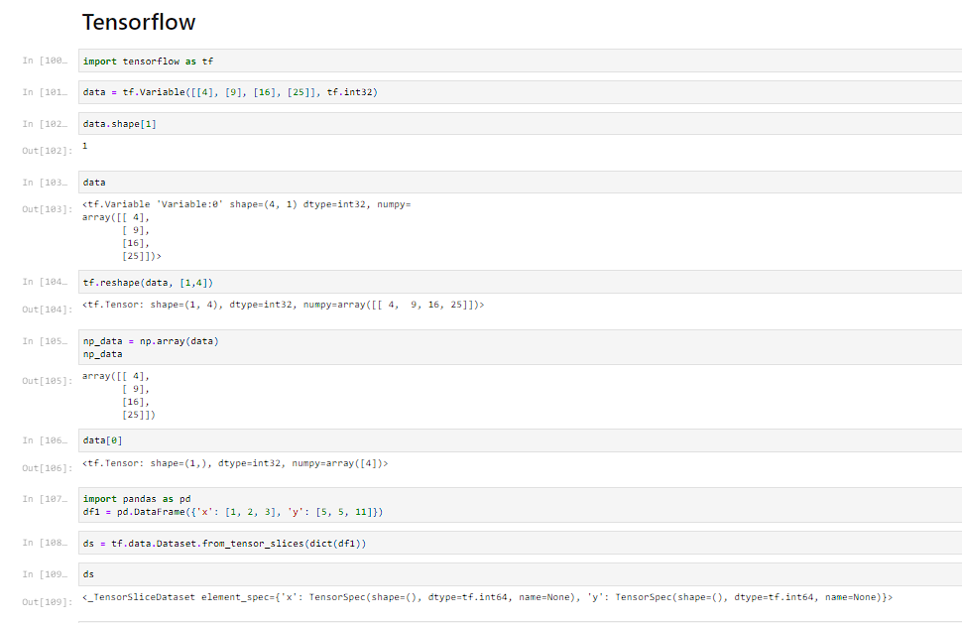

**Висновок**

Під час виконнання роботи, я ознайомився з NumPy, Pandas, Matplotlib, Sklearn, Tensorflow.